Отчёт по лабораторной работе 4

Архитектура компьютера

Антон Олегович Булатов

Содержание

# 1 Цель работы

Целью работы является освоение процедуры компиляции и сборки программ, написанных на ассемблере NASM.

# 2 Выполнение лабораторной работы

Сформировал директорию lab04 используя mkdir, затем вошел в нее через cd и создал файл hello.asm для написания кода программы. Удостоверился в наличии созданного файла при помощи ls.

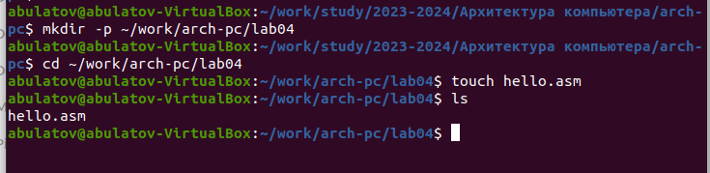

Figure 1: Создан каталог для работы и файл для программы

Составил программный код согласно заданию на языке ассемблера.

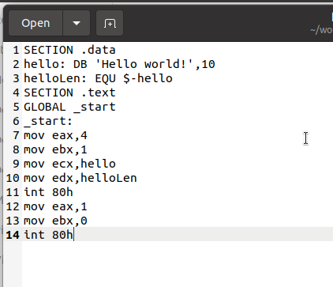

Figure 2: Программа в файле hello.asm

NASM представляет собой ассемблер, который переводит ассемблерский текст программы в объектный код. При отсутствии ошибок в исходнике, компилятор конвертирует текст из файла hello.asm в объектный код, сохраняемый в файле hello.o.

Командная строка nasm в полном виде принимает следующий вид:

nasm [-@ косвенный_файл_настроек] [-o объектный_файл] [-f формат_объектного_файла] [-l листинг] [параметры...] [--] исходный_файл

Использовал команду nasm с дополнительными параметрами для трансляции файла. С параметром -l создал листинг в файле list.lst, с параметром -f сгенерировал объектный файл obj.o, а с параметром -g внедрил в программу отладочные данные.

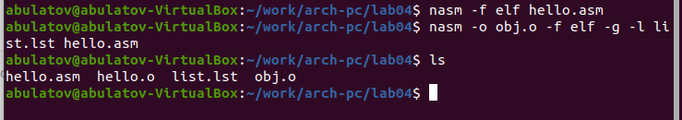

Figure 3: Трансляция программы c разными опциями

Для получения исполнимого файла необходимо передать объектный файл компоновщику.

Применил команду ld для создания исполнимого файла hello из объектного файла hello.o. Повторно использовал ld для объектного файла obj.o, что привело к созданию исполнимого файла main.

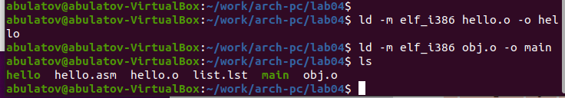

Figure 4: Компоновка программы c разными опциями

Запустил исполнимые файлы на выполнение.

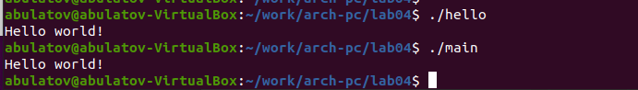

Figure 5: Запуск программы

## 2.1 Задание для самостоятельной работы

Переместил содержимое файла hello.asm в файл lab4.asm.

Заменил текст “Hello world” на свое имя.

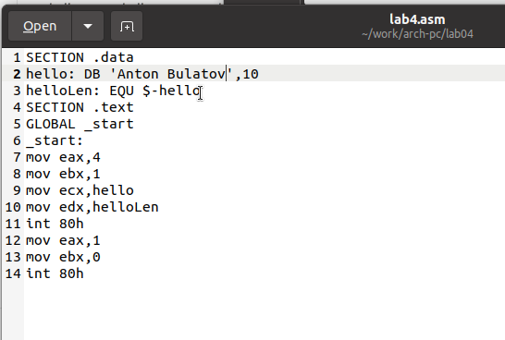

Figure 6: Программа в файле lab4.asm

Выполнил программу и осуществил проверку ее работы.

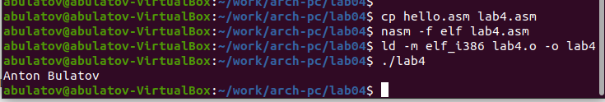

Figure 7: Проверка программы lab4.asm

# 3 Выводы

Освоил процесс компиляции и сборки программ, написанных на ассемблере nasm.